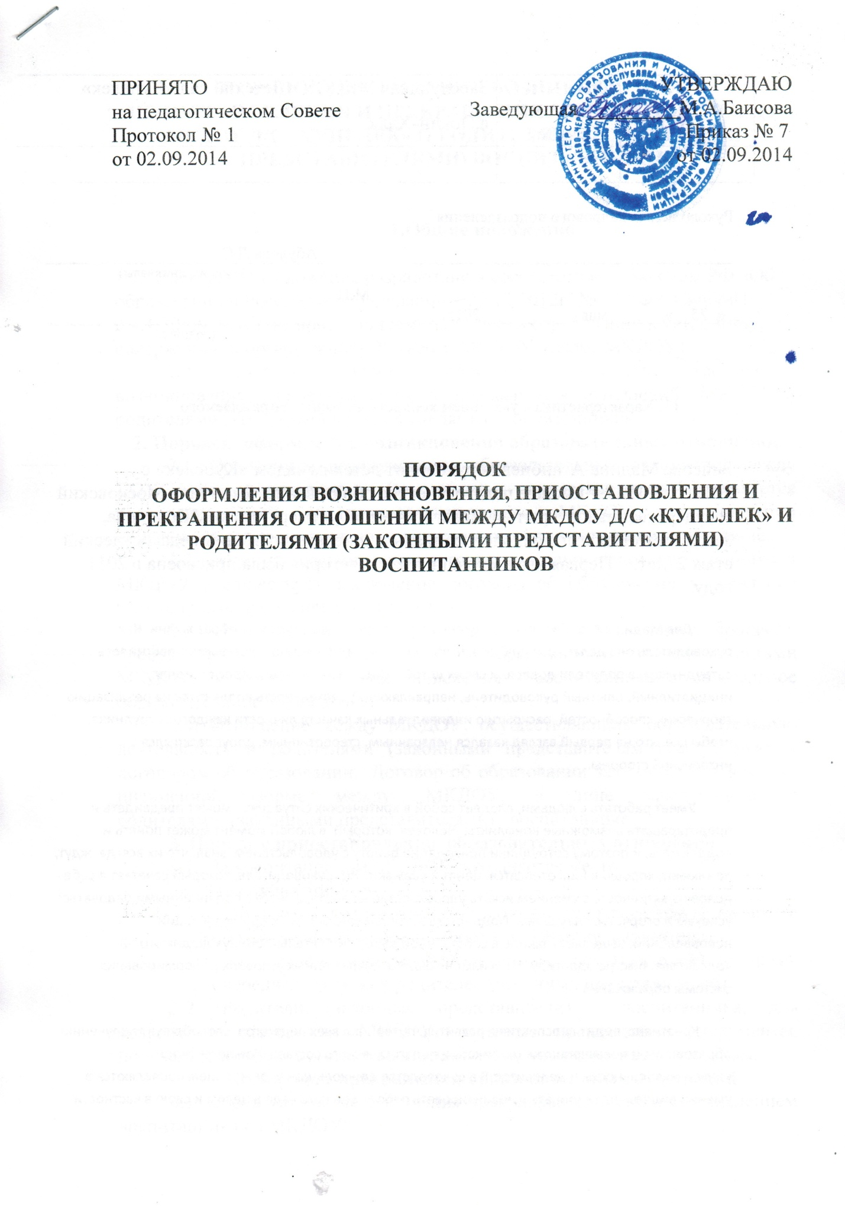

**1.Общие положения**

1.1.  Настоящее  Положение разработано в соответствие с Законом РФ «Об образовании в Российской Федерации» 29.12.2012г. № 273 ФЗ, СанПиН 2.4.1.3049-13 «Санитарно - эпидемиологических требований к устройству, содержанию и организации», Уставом МКДОУ (далее МКДОУ)

1.2. Данный документ регулирует  порядок  оформления возникновения, приостановления и прекращения отношений  МКДОУ  и родителями (законными представителями)   воспитанников.

**2. Порядок  оформления возникновения образовательных отношений**

2.1. Основанием возникновения образовательных отношений между ДОУ и родителями (законными представителями) является распорядительный акт **(**приказ**)**заведующего МКДОУ о зачислении обучающегося (воспитанника) в дошкольное образовательное учреждение.

2.2. Изданию распорядительного акта о зачислении воспитанника в МКДОУ предшествует заключение договора об образовании и заявление родителя (законного представителя).

2.3. Права и обязанности участников образовательного процесса, предусмотренные  законодательством об образовании и локальными актами МКДОУ,  возникают  с даты зачисления   воспитанника в дошкольное образовательное учреждение.

2.4. Отношение между МКДОУ, осуществляющим образовательную деятельность и родителями (законными представителями) регулируются договором об образовании.  Договор об образовании заключается в простой письменной форме между  МКДОУ, в лице заведующего и родителями  (законными представителями)   воспитанника.

**3. Порядок приостановления  образовательных отношений**

3.1.За воспитанником МК ДОУ сохраняется место:

        в случае болезни;

        по заявлениям родителей (законных представителей)  на время прохождения санаторно-курортного лечения, карантина;

        по заявлениям родителей (законных представителей)  на время очередных отпусков родителей (законных представителей).

3.2. Родители (законные представители)   воспитанника, для сохранения места  в МКДОУ должны предоставить документы, подтверждающие отсутствие воспитанника по уважительным  причинам.

**4. Порядок прекращения образовательных отношений**

4.1. Образовательные отношения прекращаются в связи с отчислением воспитанника из МКДОУ:

- в связи с получением дошкольного образования;

- досрочно, по основаниям  установленным п. 4.2.  настоящего порядка.

4.2.  Образовательные отношения могут быть прекращены досрочно в следующих случаях:

- по заявлению родителей (законных представителей) воспитанника, в том числе в случае перевода воспитанника  для продолжения освоения  программы в другую организацию, осуществляющую образовательную деятельность;

- по обстоятельствам, не зависящим от воли  родителей (законных представителей)   воспитанника и МКДОУ осуществляющего образовательную деятельность, в том числе в случаях ликвидации организации, осуществляющей образовательную деятельность, аннулирования лицензии на осуществление образовательной деятельности.

4.3. Досрочное прекращение образовательных отношений по инициативе родителей (законных представителей) воспитанника не влечет для него каких-либо дополнительных, в том числе материальных, обязательств перед организацией, осуществляющей образовательную деятельность, если иное не установлено договором об образовании.

4.4.  Основанием для прекращения образовательных отношений является распорядительный акт (приказ) заведующего МКДОУ об отчислении воспитанника.

Права и обязанности  участников образовательного процесса, предусмотренные законодательством об образовании и локальными нормативными актами  МКДОУ,  осуществляющего образовательную деятельность, прекращаются с  даты его отчисления из МКДОУ.

4.5.  ДОУ в случае досрочного прекращения образовательных отношений по основаниям, не зависящим от воли организации, осуществляющей образовательную деятельность, обязано обеспечить перевод   воспитанников в другие организации, осуществляющие образовательную деятельность и исполнить иные обязательства, предусмотренные договором об образовании.

В случае прекращения деятельности МКДОУ, а также в случае аннулирования у нее лицензии на право осуществления образовательной деятельности,   учредитель образовательной организации обеспечивает перевод   воспитанников с согласия родителей (законных представителей)  в другие образовательные организации, реализующие соответствующие образовательные программы.